В школе постоянно меняется информация на стенде «Школьная жизнь». Новыми сведениями дополняется информация для учащихся и родителей о ЕГЭ – 2015 и ОГЭ – 2015, сообщается об учебных заведениях района и края, ведётся профориентационная работа.
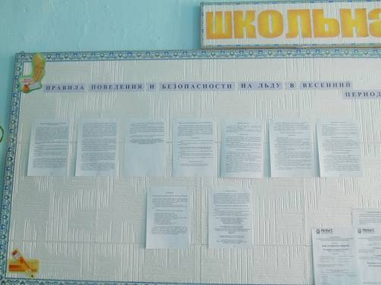
На классных часах во всех классах и на родительских собраниях обсуждался вопрос о правилах поведения и безопасности на льду в весенний период.

